
Inbjudan
Följ med Unisys Senior Club
till
Trosa och titta på filmen
”Eld & Lågor”

Filmen "Eld & Lågor" handlar om:
Året är 1940 och på var sin sida om Allmänna gränd på Djurgården ligger två konkurrerande nöjesparker, det tjusiga Gröna Lund med karuseller för barnfamiljerna och det simpla Nöjesfältet med billig öl, levande musik och lättklädda damer. De två ägarfamiljerna har legat i öppen strid med varandra i decennier, men allt förändras natten då de unga arvtagarna, John och Ninni, inleder en förbjuden kärlekshistoria. I skuggan av ett rasande världskrig, trappas konflikten mellan familjerna upp i samma takt som kärleken mellan John och Ninni blomstrar allt kraftfullare.
Efter filmen går vi till Trosa Stadshotell för att äta en välsmakande lunch i den bara för oss reserverade fina matsalen.
Programmet avslutas med en liten promenad genom de idylliska gränderna i Trosa. Sven Omvik, som är Trosabo och ansvarar för ortens biograf, kan säkert guida oss och berätta det ena och andra om Trosa. Längs ån kan vi sedan promenera till hamnen och tar bussen mot Stockholm därifrån.
Vi tar oss med bussen ifrån Liljeholmen till Trosa Centrum. Bussen avgår kl. 09:35. Tillbaka går bussen kl. 15:40. Biljetten kostar 200 kronor tor. Biljetten till detta pris måste köpas innan på COOP i Liljeholmen. COOP ligger nära t-bana och busshållplatsen. (http://akerbergstrafik.se/trosabussen-kop-biljett/). Det går även att åka med egen bil eller på annat sätt till Trosa. I så fall träffas vi utanför biografen, Smäckbrogatan 25 i Trosa senast kl. 10:55. Ange vid anmälan hur du vill åka till Trosa.

- När: Måndag, 1 april 2019
- Tid: 09:30 i Liljeholmen eller 10:50 i Trosa
- Var: Busstation Liljeholmen/biografen i Trosa
- Filmvisning: Biografen i Trosa
- Lunch: Stadshotellet, Trosa
- Kostnad: 275 kronor
- Anmälan:
  - Till: Hans-Jörg Kuchler, hansjorgkuchler@hotmail.com
  - När: Snarast dock senast 15 mars 2019 (turordning gäller)
  - Övrigt: Ange vid anmälan om du vill åka med buss eller ej!
- Betalning:
  - Till: USC bankgiro BG 5732-5334
  - När: 20 mars 2019 (helst detta datum)

Mycket välkomna
Styrelsen i Unisys Senior Club

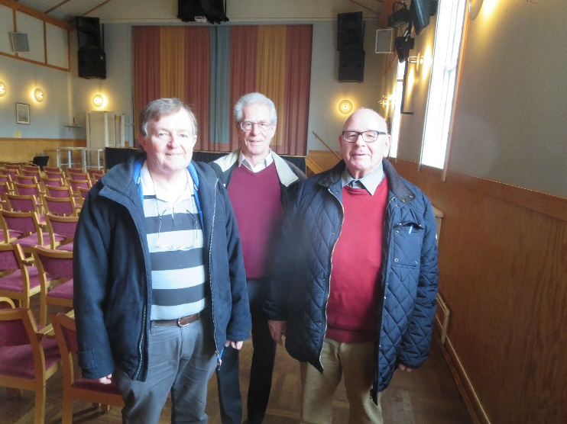
Vi som rekade: Sven Omvik, Roffe Lönnberg , Hasse Kuchler och fotografen Gunnar Nilsson

